**SEGUICI**

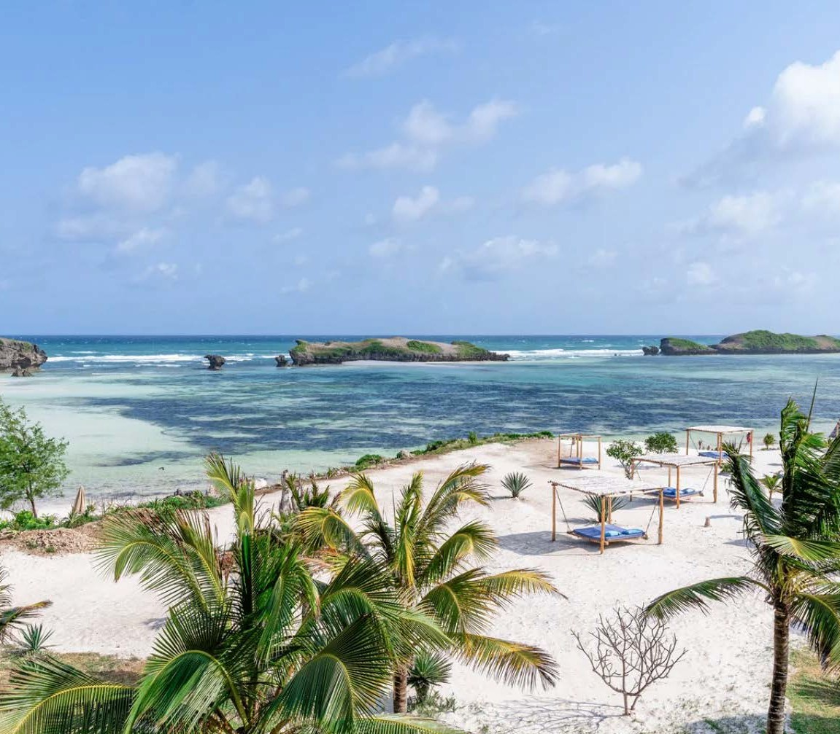

SEACLUB 7 ISLANDS RESORT

*KENYA WATAMU*

**LUGLIO - DICEMBRE 2025**

**8 GIORNI - 7 NOTTI**

**a partire da**

**€ 1094 p.p**

**IN CAMERA DOPPIA - TRATTAMENTO SOFT ALL INCLUSIVE**

**Un gioiello italiano incastonato nella spettacolare riserva naturale di Watamu. Ecco il SeaClub 7 Islands Resort, sette come le Isole dell’Amore, uno dei luoghi più esclusivi e suggestivi del Kenya, sulle quali il resort si affaccia. Il paesaggio incantevole e la sua sabbia dorata ti conquisteranno. Così come la cura dei dettagli di una struttura, piccola ma accogliente, che coniuga elementi tipici africani con i comfort più moderni. La proprietà italiana ti garantirà un’alta qualità dei servizi e della ristorazione.**



7 ISLANDS RESORT KENYA - WATAMU

|  |  |  |  |  |  |
| --- | --- | --- | --- | --- | --- |
| DA | AL | QUOTA SPECIALE 3ATOURS ENTRO 90 GIORNI DALLA DATA DI PARTENZA | QUOTA SPECIALE 3ATOURS ENTRO 60 GIORNI DALLA DATA DI PARTENZA | QUOTA 1° CHILD 2/12 ANNI N.C. | QUOTA 2° CHILD 2/12 ANNI N.C. |
| 09/07/25 | 15/07/25 | 1094 | 1137 | 625 | 852 |
| 16/07/25 | 22/07/25 | 1188 | 1234 | 650 | 926 |
| 23/07/25 | 29/07/25 | 1244 | 1293 | 667 | 970 |
| 30/07/25 | 05/08/25 | 1517 | 1576 | 700 | 1182 |
| 06/08/25 | 09/08/25 | 1855 | 1927 | 953 | 1445 |
| 09/08/25 | 14/08/25 | 1902 | 1976 | 1142 | 1482 |
| 14/08/25 | 14/08/25 | 1871 | 1943 | 1142 | 1458 |
| 15/08/25 | 15/08/25 | 1855 | 1927 | 1055 | 1445 |
| 16/08/25 | 16/08/25 | 1855 | 1927 | 1055 | 1445 |
| 17/08/25 | 27/08/25 | 1770 | 1839 | 1055 | 1379 |
| 27/08/25 | 02/09/25 | 1451 | 1507 | 804 | 1130 |
| 03/09/25 | 09/09/25 | 1319 | 1371 | 646 | 1028 |
| 10/09/25 | 01/10/25 | 1197 | 1244 | 584 | 933 |
| 01/10/25 | 29/10/25 | 1150 | 1195 | 584 | 896 |
| 29/10/25 | 04/11/25 | 1263 | 1312 | 692 | 984 |
| 05/11/25 | 19/11/25 | 1207 | 1254 | 642 | 940 |
| 19/11/25 | 10/12/25 | 1244 | 1293 | 677 | 970 |
| 10/12/25 | 16/12/25 | 1197 | 1244 | 681 | 933 |

Nota bene : Le tariffe sono dinamiche e le quote indicate in tabella sono da considerarsi “a partire da”, può accadere che in fase di pre- ventivo vengano aggiornate con i prezzi reali del momento

Occupazione massima camere

Camera Standard con Servizi: 3 adulti Camera Family: 4 adulti (minimo 2 adulti)

Riduzioni e supplementi: (Per persona) 3°e 4° letto Adulto da € 87 a settimana Suppl. Family Room da €73 a settimana Suppl. Singola da € 175 a settimana

N.B. Le riduzioni o supplementi sono variabili a seconda della settimana prescelta e saranno comunicate al momento della prenotazione.